FİZİKSEL VE KİMYASAL DEĞİŞİM
Günlük hayatımızda çeşitli etkiler sonucunda maddelerde bazı değişimler olduğunu görürüz. Örneğin bir kâğıdı yaktığımızda kağıdın kül olduğunu, bir buz parçasını sıcak bir yere koyduğumuzda buzun eridiğini, annemizin çeşitli sebzeleri pişirerek yemek yaptığını hepimiz görmüşüzdür.
Maddelerde meydana gelen değişimler 2 grupta incelenebilir:
- Fiziksel değişmeler
- Kimyasal değişmeler
FİZİKSEL DEĞİŞMELER:
Maddenin yapısı değişmeden sadece dış görünüşünde meydana gelen değişmelerdir. Fiziksel değişmeler sonucunda yeni maddeler oluşmaz. Sadece maddenin renk, şekil, büyüklük gibi özellikleri değişir. Fiziksel değişmeler sonucunda maddenin kimliği değişmez.
ÖRNEKLER:

- Buzun erimesi
- Kâğıdın yırtılması
- Tebeşirin toz haline getirilmesi
- Küp şekerin ezilerek toz şeker haline getirilmesi
- Suyun donması
- Çaydanlıktaki suyun buharlaşması
- Camın buğulanması
- Akşamları gökyüzünün renginin maviden kızıla dönüşmesi
- Altından bilezik yapılması
- Odunun kırılması
- Camın kırılması
- Yemek tuzunun suda çözünmesi
- Yoğurttan ayran yapılması
- Bakırdan tencere yapılması
- Havucun rendelenmesi

KİMYASAL DEĞİŞMELER:
Maddenin iç yapısında meydana gelen değişmelerdir. Kimyasal değişmeler sonucunda maddenin kimliği değişir ve yeni maddeler oluşur. Kimyasal değişmeye uğrayan maddeler eski haline döndürülemez.
ÖRNEKLER:

- Kömürün yanması
- Sütten yoğurt ve peynir yapılması
- Demirin paslanması
- Meyvelerin çürümesi
- Un ve sudan hamur yapılması
- Kumdan cam yapılması
- Ekmeğin küflenmesi
- Kabartma tozunun üzerine limon sıkılması
- Canlıların ölmesi
- İnsanın sindirim ve solunum yapması
- Bitkilerin fotosentez yapması
- Üzüm suyundan sirke yapılması
- Doğalgazın yanması
- Dişlerimizin çürümesi
- Yumurtanın haşlanması
- Gümüşün açık havada zamanla kararması

NOT: Kimyasal değişmeler sonucunda hem maddenin görünümü değişir hem de yeni maddeler oluşur.
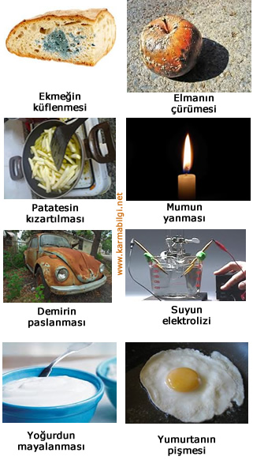
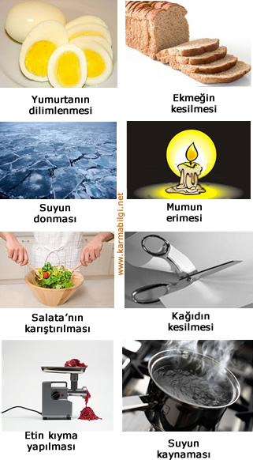
FİZİKSEL DEĞİŞİMLER KİMYASAL DEĞİŞİMLER

